МІНІСТЕРСТВО ОСВІТИ І НАУКИ УКРАЇНИ

НАЦІОНАЛЬНИЙ УНІВЕРСИТЕТ «ЛЬВІВСЬКА ПОЛІТЕХНІКА»

Кафедра інформаційних систем та мереж

Лабораторна робота №1

з дисципліни

СПЕЦІАЛІЗОВАНІ МОВИ ПРОГРАМУВАННЯ

на тему

ВВЕДЕННЯ В PYTHON

Виконав:

ст. гр. РІ-31

ЛАЗАР В.С.

Прийняв:

ЩЕРБАК С.С.

Львів-2024

**Мета роботи:**

Створення консольної програми-калькулятора за допомогою основних синтаксичних конструкцій Python, з іншим завданням на заміну тестуванню та валідації.

**Хід роботи:**

**Завдання № 1: Введення користувача**

Створити Python-програму, яка приймає введення користувача для двох чисел і оператора (наприклад, +, -, *, /).

**Завдання 2: Перевірка оператора**

Перевірити чи введений оператор є дійсним (тобто одним із +, -, *, /). Якщо ні, відобразити повідомлення про помилку і попросити користувача ввести дійсний оператор.

**Завдання 3: Обчислення**

Виконати обчислення на основі введення користувача (наприклад, додавання, віднімання, множення, ділення) і відобразити результат.

**Завдання 4: Повторення обчислень**

Запитати користувача, чи він хоче виконати ще одне обчислення. Якщо так, дозволити йому ввести нові числа і оператор. Якщо ні, вийти з програми.

**Завдання 5: Обробка помилок**

Реалізувати обробку помилок для обробки ділення на нуль або інших потенційних помилок. Відобразити відповідне повідомлення про помилку, якщо виникає помилка.

**Завдання 6: Десяткові числа**

Змінити калькулятор так, щоб він обробляв десяткові числа (плаваючу кому) для більш точних обчислень.

**Завдання 7: Додаткові операції**

Додати підтримку додаткових операцій, таких як піднесення до степеня (^), квадратний корінь (√) і залишок від ділення (%).

**Завдання 8: Функція пам'яті**

Реалізувати функцію пам'яті, яка дозволяє користувачам зберігати і відновлювати результати. Додати можливості для зберігання та отримання значень з пам'яті.

**Завдання 9: Історія обчислень**

Створити журнал, який зберігає історію попередніх обчислень, включаючи вираз і результат. Дозволити користувачам переглядати історію своїх обчислень.

**Завдання 10: Налаштування користувача**

Надати користувачам можливість налаштувати поведінку калькулятора, таку як зміну кількості десяткових розрядів, які відображаються, або налаштування функцій пам'яті.

**Код програми:**

from UI.functions import try_again, validate_operator, validate_num, validate_memory, num_prompt, calculator_result

from DAL.functions import history_write

from GlobalVariables import memory_operations

#False - continue; True - break

def perform():

num1 = validate_num.validate(num_prompt.prompt(1))

operator = validate_operator.validate()

if operator in memory_operations:

validate_memory.validate(operator, num1)

return False

num2 = validate_num.validate(num_prompt.prompt(2))

result = calculator_result.find(num1, num2, operator)

if not result:

return False

history_write.write(num1, num2, operator, result)

return try_again.parse(result)

На рис. 1-3 зображено результат виконання програми:

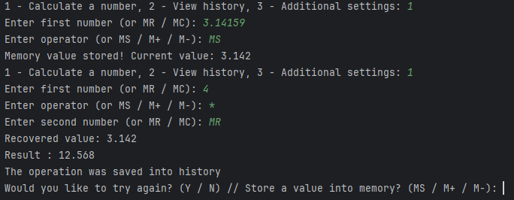

*Рис. 1. Приклад роботи калькулятора*

*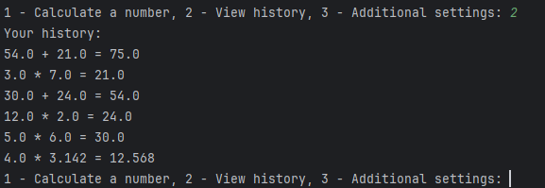  
Рис. 2. Приклад роботи функції історії обчислень*

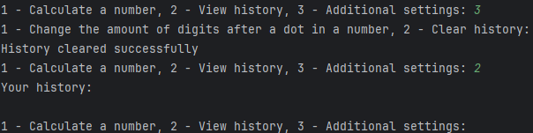

*Рис. 3. Приклад роботи додаткових налаштувань*

*(у цьому прикладі функція очистки історії обчислень)*

Посилання на Github: [PaperGlit/Python_Lab_1](https://github.com/PaperGlit/Python_Lab_1)

**Висновок:**

Виконавши ці завдання, я створив простий консольний калькулятор на Python, який може виконувати арифметичні операції, обробляти помилки та надавати користувачу зручний інтерфейс. Цей проект допоміг мені вивчити основний синтаксис Python і концепції, такі як введення користувача, умовні оператори, цикли та обробка помилок.